
T.C.
TRABZON ÜNİVERSİTESİ
SİYASAL BİLGİLER FAKÜLTESİ

ÇALIŞMANIN ADI

Öğrenci Ad SOYAD
Öğrenci Numarası

BİTİRME ÖDEVİ

DANIŞMAN
Unvan Ad SOYAD

TRABZON – 2026

ÖZET
2014 yılında yürürlüğe giren 6360 sayılı Kanun ile büyükşehirlerde köylerin tüzel kişiliği kaldırılmış ve bu köyler, belediyeye bağlı birer mahalle hâline getirilmiştir. On yıl önce gerçekleşen bu değişiklikle, büyükşehirlerin mahalle statüsündeki kırsal alanlarında katılım ve hizmet boyutlarında birçok problem meydana gelmiştir. Nitekim 2021 yılında, bu problemlerin giderilmesine yönelik olarak “Kırsal Mahalle ve Kırsal Yerleşik Alan Yönetmeliği” yayımlanarak yürürlüğe girmiştir. Bu yönetmelikle, büyükşehirlerde kırsal alanda yer alan bazı mahallelere “kırsal mahalle” statüsü verilmesi ve çeşitli muafiyet ve indirimlerin getirilmesine ilişkin yasal altyapı oluşturulmuştur. Bu çalışmanın amacı, Kayseri İli, Melikgazi Belediyesine bağlı Sarımsaklı Mahallesi örneğinde büyükşehir sınırlarındaki kırsal alanlarda yaşanan sorunlar ile Kırsal Mahalle ve Kırsal Yerleşik Alan Yönetmeliği’nin bu sorunlar üzerindeki etki ve yeterliliğini anlamaya çalışmaktır.
Anahtar Kelimeler: Kırsal mahalle, yerel yönetimler, mahalle olan köyler

ABSTRACT
With the Law No. 6360 enacted in 2014, the legal personality of villages in metropolitan areas was abolished, and these villages were transformed into neighborhoods affiliated with municipalities. This change, which occurred a decade ago, has led to many problems in terms of participation and service dimensions in rural areas within metropolitan areas. Indeed, in 2021, the “Regulation on Rural Neighborhoods and Rural Settlement Areas Management” was published and put into effect to address these problems. This regulation establishes the legal framework for granting "rural neighborhood” status to certain neighborhoods located in rural areas of metropolitan cities, and introduces various exemptions and discounts.The aim of this study is to understand the problems experienced in rural areas within metropolitan boundaries, using the example of Sarımsaklı Neighborhood, which is affiliated with Melikgazi Municipality in Kayseri Province, and to assess the impact and adequacy of the Regulation on Rural Neighborhoods and Rural Settlement Areas Management on these issues.
Keywords: Rural neighborhood, local governments, villages turned into neighborhoods

İÇİNDEKİLER

ÖZET ii
ABSTRACT iii
İÇİNDEKİLER iv
TABLOLAR LİSTESİ (varsa) iv
ŞEKİLLER LİSTESİ (varsa) vi
RESİMLER LİSTESİ (varsa) vii
KISALTMALAR LİSTESİ (varsa) viii
GİRİŞ 1
BİRİNCİ BÖLÜM 3
1. 6360 SAYILI KANUN’UN BÜYÜKŞEHİRLERDE KIRSAL ALANA YANSIMALARI 3
İKİNCİ BÖLÜM 6
2. KIRSAL MAHALLE VE KIRSAL YERLEŞİK ALAN DÜZENLEMESİ 6
ÜÇÜNCÜ BÖLÜM 8
3. ÇALIŞMAYA İLİŞKİN BİLGİLER 8
3.1. ÇALIŞMANIN AMACI 8
3.2. ÇALIŞMANIN YÖNTEMİ 8
TARTIŞMA VE SONUÇ 10
KAYNAKÇA 12
EKLER(Varsa) 13

TABLOLAR LİSTESİ (varsa)
Tablo 1. Türkiye’de büyükşehir belediyelerinin tarihsel gelişimi ................................... 5
………………………………………………………………………………………………
………………………………………………………………………………………………
……………………………………………………………………………………………….
……………………………………………………………………………………………….
……………………………………………………………………………………………….

ŞEKİLLER LİSTESİ (varsa)
Şekil 1. 6360 sayılı kanun öncesi ve sonrası büyükşehirler ...................................................5
………………………………………………………………………………………………….
………………………………………………………………………………………………….
………………………………………………………………………………………………….
………………………………………………………………………………………………….
………………………………………………………………………………………………….

RESİMLER LİSTESİ (varsa)
………………………………………………………………………………………………….
………………………………………………………………………………………………….
………………………………………………………………………………………………….
………………………………………………………………………………………………….
………………………………………………………………………………………………….

KISALTMALAR LİSTESİ (varsa)
KHK : Kanun Hükmünde Kararname
TOKİ : Toplu Konut İdaresi Başkanlığı
TUİK : Türkiye İstatistik Kurumu
YİKOB : Yatırım İzleme ve Koordinasyon Başkanlıkları

GİRİŞ
2014 yılında 6360 sayılı On Dört İlde Büyükşehir Belediyesi ve Yirmi Yedi İlçe Kurulması ile Bazı Kanun ve Kanun Hükmünde Kararnamelerde Değişiklik Yapılmasına Dair Kanun’un yürürlüğe girmesi ile büyükşehirlerdeki yerel yönetim örgütlenmesinde birçok radikal değişiklik yapılmıştır. Bu değişikliklerden biri de otuz büyükşehirdeki köylerin tüzel kişiliklerinin kaldırılması ve bu yerleşim yerlerinin mahalle statüsünde büyükşehir belediyesine veya büyükşehir ilçe belediyesine bağlanması olmuştur. Kanun’un köyler üzerinde meydana getirdiği bu değişiklikler, 2014 yılında gerçekleştirilen mahallî idareler genel seçimlerinden sonra yürürlüğe girmiştir. On yıl önce gerçekleştirilen bu değişiklikle mahalleye dönüşen köylerde birçok problem meydana gelmiştir. Söz konusu problemlerin çözümü için, 2020 yılında kabul edilen 7254 sayılı Kanun ile 5216 sayılı Büyükşehir Belediyesi Kanunu’na ek bir madde eklenmiş ve büyükşehir sınırları içinde mahalleye dönüştürülen köylere, kırsal mahalle veya kırsal yerleşik alan statüsü verilmesi kararlaştırılmıştır (Kılıç & İpek, 2022). Bu kapsamda 2021 yılında, “Kırsal Mahalle ve Kırsal Yerleşik Alan Yönetmeliği” yayımlanarak yürürlüğe girmiştir.
Bu çalışma, “kırsal mahalle” düzenlemesinin yeterliliğini, Kayseri İli Melikgazi İlçe Belediyesi’ne bağlı Sarımsaklı Mahallesi örneğinde vatandaşların geri bildirimleri üzerinden incelemektedir. Çalışmada şu sorulara cevap aranmaktadır: “Köylerin mahalleye dönüştürülmesi sonucunda ortaya çıkan değişiklikler nelerdir?”, “Büyükşehirlerdeki kırsal alanlarda yaşayan yerel halkın karşılaştığı sorunlar nelerdir?”, “Kırsal mahalle düzenlemesi söz konusu sorunların çözümü için yeterli midir?”. Bu soruların cevabına, Sarımsaklı Mahallesi sakinleri ile yarı yapılandırılmış görüşmeler aracılığıyla ulaşılmaya çalışılmıştır. Çalışmada nitel analiz yöntemi kullanılmıştır. Yarı-yapılandırılmış görüşmeler sonucunda elde edilen veriler, betimsel olarak analiz edilmiştir. Büyükşehirlerdeki mahalle yerleşimleri ve bu alanlarda ikamet eden halkın yerel ve ortak ihtiyaçlarının eksiksiz karşılanması, demokratik bir çerçevede hak ve yetkilerini kullanabilmeleri, yerel, ulusal ve küresel kalkınma açısından son derece önemlidir. Giderek önemleri artan yerel yönetimler ve onları oluşturan her bir düzeyin yerel hizmet ve demokrasi açısından incelenmesi, sorunlara ışık tutulması ve bunların giderilmesi gerekmektedir. Literatür incelendiğinde konu ile ilgili çok sayıda çalışmanın olduğu fakat bu çalışmaların genellikle teorik düzeyle sınırlı kaldığı, saha araştırmasını içeren çalışmaların sayısının sayıca yetersiz olduğu görülmüştür (Kılıç & İpek, 2022; Yıkıcı & Çolak, 2023; Hanikoğlu & Negiz, 2023; Kara & Yavaş, 2022). Bu çalışmanın, “kırsal mahalle” düzenlemesinin etkisini, sahaya inerek mahalle sakinleri ve belediye yetkilisi ile görüşmeler yoluyla anlamaya çalışmasından dolayı özgün bir çalışma olduğu ve literatüre önemli katkı sağlayacağı düşünülmektedir. İlave olarak çalışma süresince ve çalışma sonucunda elde edilen verilerin, yerel yöneticilere kırsal mahalleler ile ilgili politika belirlenmesinde yol gösterici olması ve mahalle sakinleri üzerinde konu ile ilgili farkındalık oluşturması beklenmektedir.
Bu çerçevede çalışmanın ilk bölümünde 6360 sayılı Kanun’un kırsal alana yansımaları incelenmiştir. Çalışma daha sonra, “kırsal mahalle” düzenlemesini ele almıştır. Çalışmanın uygulama kısmında ise Kayseri İli Melikgazi İlçe Belediyesi’ne bağlı Sarımsaklı Mahallesi sakinleri, Mahalle muhtarı ve Melikgazi Belediyesi yetkilisi ile köyden mahalleye dönüşüm ve kırsal mahalle düzenlemesi konusunda yapılan yarı yapılandırılmış görüşmelerden elde edilen bulgulara yer verilmiştir.

BİRİNCİ BÖLÜM

6360 SAYILI KANUN’UN BÜYÜKŞEHİRLERDE KIRSAL ALANA YANSIMALARI
Birçok maddesi 2014 yılı mahallî idareler genel seçimlerinin ardından uygulamaya konulan 6360 sayılı Kanun ile 5216 sayılı Büyükşehir Belediye Kanunu ve daha birçok kanunda değişiklik yapılmıştır. 6360 sayılı Kanun’un çerçevesinde yapılan düzenlemelerin odak noktasını belediyeler oluşturmaktadır. Bu bağlamda büyükşehir belediyesi kurulma ölçütlerinde değişikliğe gidilerek büyükşehir belediyesi kurulması önceki yönetim modeline göre kolaylaştırılmıştır. Önceki düzenlemede belediye sınırları içinde en az 3 ilçe belediyesi bulunması ve il belediyesi nüfusunun 750 bin olması gerekirken yeni düzenlemede il toplam nüfusunun 750 bin olması büyükşehir belediyesi kurulabilmesi için yeterli görülmüştür. Yine bu kanunla büyükşehir belediyesi sayısı on altıdan otuza çıkarılmış ve büyükşehirlerde belediye sınırları il mülki sınırlarına kadar genişletilmiştir. Büyükşehir belediyesi olan yerlerde eski düzende kırsal alana hizmet sunan il özel idarelerinin tüzel kişilikleri kaldırılmış, köyler ise mahalleye dönüştürülerek kentsel hizmet sunucusu olan belediyelerin sorumluluğuna girmiştir. Yapılan bu düzenlemeyle birlikte büyükşehirlerdeki tüm belde belediyeleri ve diğer illerde nüfusu 2.000’in altında olan belde belediyelerinin tüzel kişiliklerine son verilmiştir. Kendilerine ait malvarlığı bulunan, malını kiraya verebilen, personel istihdamı yapabilen, mal alıp satabilen ve borçlanabilen yönetsel birimlerin mahalleye dönüştürülmesi, söz konusu birimlerin sahip olduğu hak ve ayrıcalıkların sona ermesine yol açmıştır (İzci & Turan, 2013, s. 132). 6360 sayılı Kanun’la tüzel kişiliklerine son verilen köylerin menkul ve gayrimenkulleri büyükşehir belediyelerine devredilmiştir. Yine bu kanunla tüzel kişiliği kaldırılarak mahalleye dönüştürülen beldelerin de personeli ve mal varlıklarının tamamı büyükşehir belediyelerine aktarılmıştır. 6360 sayılı Kanun, yalnızca yerel yönetim açısından değil kırsal yerleşim düzeni açısından da köklü dönüşümlerin yaşanmasına zemin oluşturmuştur. Türkiye İstatistik Kurumu (TÜİK) verilerine göre 6360 sayılı Kanun yürürlüğe girmeden önce kentsel alanlarda yaşayan nüfus oranı %77,3 iken, girdikten sonraki yıl büyükşehir olan illerde tüm nüfusun kentsel nüfus olarak kabul edilmesiyle çarpıcı bir şekilde artarak %91,3’e yükselmiştir (Yoloğlu & Zorlu, 2020, s. 146) …………………………………………………………………………………...
………………………………………………………………………………………………….
………………………………………………………………………………………………….
………………………………………………………………………………………………….
……………………………………………………………………………………………………………………………………………………………………………………………………………………………………………………………………………………………………….

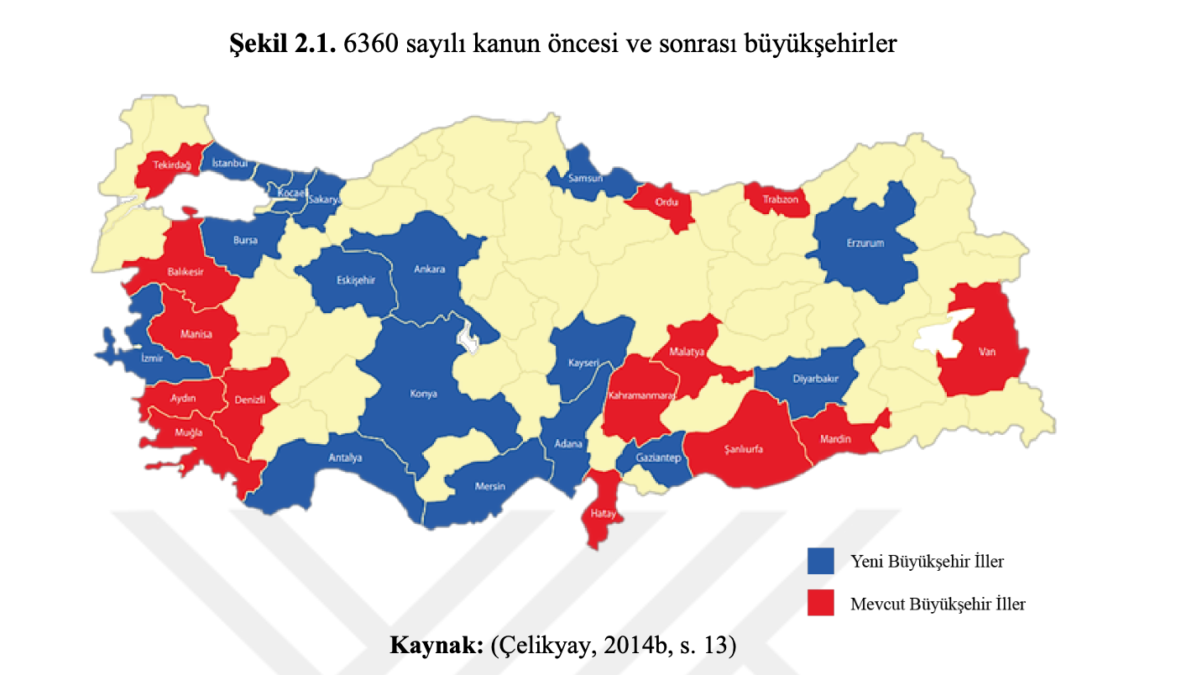
Şekil 1. 6360 sayılı kanun öncesi ve sonrası büyükşehirler
………………………………………………………………………………………………….
………………………………………………………………………………………………….
………………………………………………………………………………………………….
………………………………………………………………………………………………….
Tablo 1. Büyükşehir belediyelerine ilişkin yasal düzenlemeler
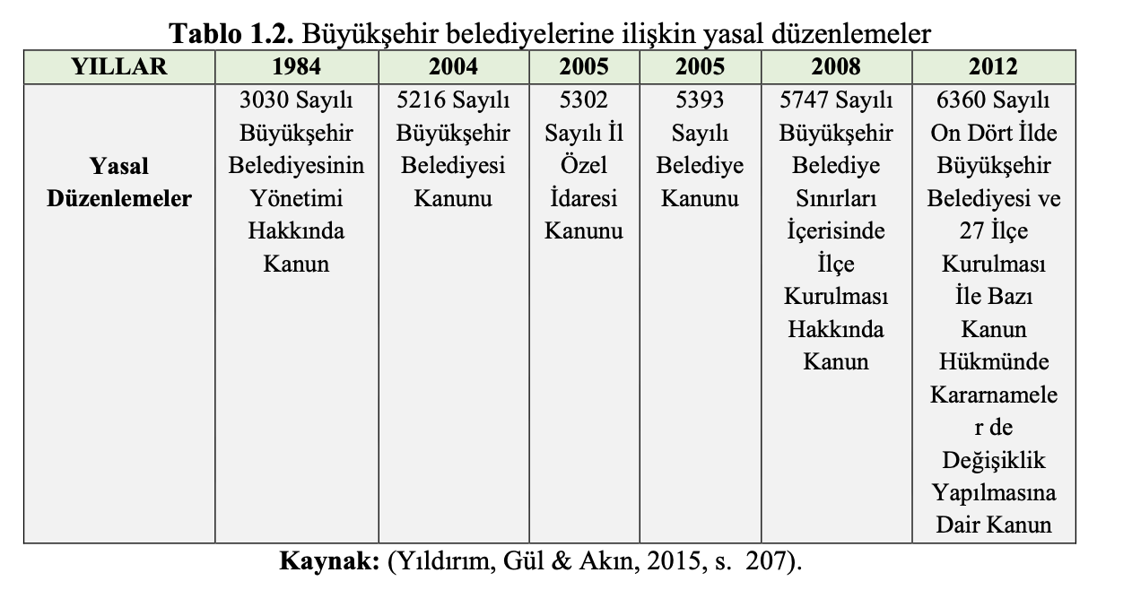

………………………………………………………………………………………………….
………………………………………………………………………………………………….

İKİNCİ BÖLÜM

KIRSAL MAHALLE VE KIRSAL YERLEŞİK ALAN DÜZENLEMESİ
6360 sayılı Kanun’un büyükşehirlerdeki köyler üzerinde meydana getirdiği radikal değişiklikler, birçok soruna yol açmıştır. Olası sorunlara çözüm bulma yolunda ilk olarak söz konusu Kanun ile köy tüzel kişiliğini kaybeden mahalleler ile ilgili indirim ve muafiyet yoluna gidildiği görülmektedir. Buna göre, Kanun’un ilk hâlinde, 5 yıl süre ile “emlak vergisi ile alınması gereken vergi, harç ve katılım payları alınmayacak ve içme ve kullanma suları için alınacak ücret en düşük tarifenin %25’ini geçmeyecek biçimde olacaktır” şeklinde belirtilmiştir. Söz konusu muafiyet ve indirimler, 2018’de 7159 sayılı Kanun ile 31 Aralık 2022’ye; 2023’te de 7440 sayılı Kanun ile 31 Aralık 2025’e dek uzatılmıştır (7159 sayılı Kanun;7440sayılıKanun) ……………………………………………………………………….
………………………………………………………………………………………………….
………………………………………………………………………………………………….
………………………………………………………………………………………………….
………………………………………………………………………………………………….
………………………………………………………………………………………………….
………………………………………………………………………………………………….
………………………………………………………………………………………………….
………………………………………………………………………………………………….
………………………………………………………………………………………………….
………………………………………………………………………………………………….
………………………………………………………………………………………………….
………………………………………………………………………………………………….
………………………………………………………………………………………………….
………………………………………………………………………………………………….
………………………………………………………………………………………………….
………………………………………………………………………………………………….
………………………………………………………………………………………………….
………………………………………………………………………………………………….
………………………………………………………………………………………………….
………………………………………………………………………………………………….
………………………………………………………………………………………………….

ÜÇÜNCÜ BÖLÜM

ÇALIŞMAYA İLİŞKİN BİLGİLER
Bu çalışmanın konusu, 6360 sayılı Kanun sonrası büyükşehirlerde köyden mahalleye dönüşen yerleşim yerlerindeki sorunlar ve bu sorunlara çözüm üretmek amacıyla yürürlüğe giren Kırsal Mahalle ve Kırsal Yerleşik Alan Yönetmeliği’dir. Çalışma, Kayseri İli, Melikgazi İlçe Belediyesine bağlı Sarımsaklı Mahallesi örneğinde gerçekleştirilmiştir.

ÇALIŞMANIN AMACI
Araştırmanın amacı, 6360 sayılı Kanun ile büyükşehirlerde kırsal yerleşim yerlerinde meydana gelen değişimler ve bu değişimlerin meydana getirdiği sorunlar ile bu sorunlara çözüm olması amacı ile yürürlüğe giren “kırsal mahalle” düzenlemesinin etkisini ve yeterliliğini anlamaktır. Araştırmada şu sorulara cevap aranmıştır: “Köylerin mahalleye dönüşmesi sonucunda ortaya çıkan değişiklikler nelerdir?”, “Büyükşehirlerdeki kırsal alanlarda yaşayan yerel halkın karşılaştığı sorunlar nelerdir?”, “Kırsal mahalle düzenlemesi söz konusu sorunların çözümü için yeterli midir?”.

ÇALIŞMANIN YÖNTEMİ
Bu çalışma, Kayseri İli Melikgazi İlçe Belediyesi’ne bağlı Sarımsaklı Mahallesi örneğinde “kırsal mahalle” düzenlemesini incelemekte ve bu düzenlemenin mahalle düzeyindeki etkilerini, 6360 sayılı Kanun’un kırsala yansıyan sorunlarını gidermekteki yeterliliğini halk ve yetkili gözünden araştırmaktadır. Araştırma verileri nitel araştırma yöntemlerinden yarı yapılandırılmış görüşme tekniği ile elde edilmiştir. Yarı yapılandırılmış görüşme tekniği, belirlenen temel bazı sorular üzerinden bir durumun detaylı bir şekilde incelenmesi için araştırmacıya imkân sağlayan bir veri elde etme tekniğidir. Buna ek olarak sık kullanılan nitel araştırma yöntemlerinden biri olan görüşme tekniği, görüşme yapılan kişilere kendilerini birinci elden ifade edebilme fırsatı sunarken, içinde bulundukları duruma ait duygu, düşünce ve tecrübelerini anlatabilme imkânı vermektedir (McCracken, 1988; Tekin & Tekin, 2006). Bu çalışmada söz konusu tekniğin kullanılma nedeni; 6360 sayılı Kanun’un etkileri, muhtar ve yöre halkının kırsal mahalle düzenlemesine ilişkin farkındalığı, memnuniyeti, sorunların çözümüne yönelik getirilen düzenlemenin yeterliliği ve mahalleye götürülen hizmetlerin kalitesi ve verimliliğinin ilgili belediye yetkilisi ve mahalle sakinleri ile yapılan görüşmeler aracılığıyla ölçülmek istenmesidir. Araştırma kapsamında 1 belediye yetkilisi, 1 muhtar ve bu yerleşim alanında ikamet eden farklı yaş, eğitim ve meslek grubuna sahip 12 kişi olmak üzere toplamda 14 kişi ile yarı yapılandırılmış görüşme gerçekleştirilmiştir. Belediye yetkilisine ayrı, muhtar ve yöre halkına ayrı olacak şekilde soru formu hazırlanmıştır. ………………………………………………………………………………………………….
………………………………………………………………………………………………….
………………………………………………………………………………………………….
………………………………………………………………………………………………….
………………………………………………………………………………………………….
………………………………………………………………………………………………….
………………………………………………………………………………………………….
………………………………………………………………………………………………….
………………………………………………………………………………………………….
………………………………………………………………………………………………….
………………………………………………………………………………………………….
………………………………………………………………………………………………….
………………………………………………………………………………………………….
………………………………………………………………………………………………….

TARTIŞMA VE SONUÇ
Kayseri İli, Melikgazi İlçe Belediyesine bağlı Sarımsaklı Mahallesi örneğinde büyükşehir sınırlarındaki kırsal alanlarda yaşanan sorunlar ile Kırsal Mahalle ve Kırsal Yerleşik Alan Yönetmeliği’nin bu sorunlar üzerindeki etki ve yeterliliğini anlamaya çalışan bu çalışma kapsamında, Melikgazi Belediyesi yetkilisi, Sarımsaklı Mahallesi Muhtarı ve sakinleri ile yarı yapılandırılmış görüşmeler gerçekleştirilmiştir. Görüşmelerden elde edilen veriler, nitel analiz tekniklerinden ile betimsel analiz yöntemi yoluyla analiz edilmiştir. Analiz sonucunda elde edilen bulgulara göre tespit edilen hususlar ve öneriler aşağıdaki gibidir.
• 6360 sayılı Kanun sonrası büyükşehirlerde köy tüzel kişiliğini kaybederek mahalleye dönüşen yerlerin yerel ve ortak ihtiyaçların karşılanması konusunda sorunları devam etmektedir. Bununla birlikte bu yerleşim yerlerinde yalnızca yerel ve ortak ihtiyaçların karşılanması konusu değil aynı zamanda belediye ile iletişim, kendi başına karar alıp uygulama vb. demokratik hususlarda da önemli sorunlarının olduğu görülmektedir.
• Kırsal mahallelerin rasyonel bir şekilde belirlenmesi ve belirlenen yerleşim yerlerine bu kapsamda hizmet sunulması önem arz etmektedir. Yapılan görüşme sonucunda, kırsal mahallelerin nasıl belirlendiği ve kırsal mahalle düzenlemesine yönelik nelerin planlandığı ve gerçekleştirildiği net değildir. Şüphesiz konu ile ilgili atılması gereken en önemli ve ilk adım mahallelerin kırsal mahalle statüsüne uyup uymadığının, ilgili belediye ve yerleşim yeri sakinleri ile görüşülerek demokratik bir şekilde belirlenmesidir.
• Sarımsaklı Mahallesi örneğinde yapılan araştırma sonucu göstermektedir ki mahallenin temel, yerel ve ortak ihtiyaçların giderilmesi konusunda birçok sorunu bulunmaktadır. Özellikle köy tüzel kişiliğinin kaybedilmesinden sonra sorunlar daha da derinleşmiştir. Bu sorunların, yol, su, ulaşım gibi en temel ihtiyaçlar çerçevesinde yoğunlaşması dikkat çekmektedir. İlgili belediyenin bu konuya eğilmesi, sorunların mahalle muhtarı ve sakinleri ile görüşülerek tespit edilmesi ve çözülmeye çalışılması gerekmektedir
………………………………………………………………………………………………….
………………………………………………………………………………………………….
………………………………………………………………………………………………….
………………………………………………………………………………………………….
………………………………………………………………………………………………….
………………………………………………………………………………………………….
………………………………………………………………………………………………….
………………………………………………………………………………………………….
………………………………………………………………………………………………….
………………………………………………………………………………………………….
………………………………………………………………………………………………….
………………………………………………………………………………………………….
………………………………………………………………………………………………….
………………………………………………………………………………………………….

KAYNAKÇA
Hanikoğlu, M., & Negiz, N. (2023). Büyükşehirlerde kırsal mahalle deneyimi: Ayvalık örneği. Süleyman Demirel Üniversitesi Sosyal Bilimler Enstitüsü Dergisi, 1(45), 81-106.
İzci, F., & Turan, M. (2013). Türkiye’de büyükşehir belediyesi sistemi ve 6360 sayılı yasa ile büyükşehir belediyesi sisteminde meydana gelen değişimler: Van örneği. Süleyman Demirel Üniversitesi İktisadi ve İdari Bilimler Fakültesi Dergisi, 18(1), 117-152.
Kara, M., & Yavaş, İ. (2022). Türk yerel yönetim sisteminde kırsal mahalle uygulamasının yeri. Ş. Karabulut (Ed.), Siyaset bilimi ve kamu yönetimi konularında bilimsel değerlendirmeler (ss. 159-169) içinde. Ekin Yayınevi.
Kılıç, Ö., & İpek, S. (2022). Kırsal mahalle: Büyükşehirlerde tekrar köye dönüş mü?
McCracken, G. (1988). The long interview. Sage Publications. https://doi.org/10.4135/9781412986229
Tekin, H. H., & Tekin, H. (2006). Nitel araştırma yönteminin bir veri toplama tekniği olarak derinlemesine görüşme. İstanbul Üniversitesi Sosyoloji Dergisi, 3(13), 101-116.
Yıkıcı, A., & Çolak, Ç. (2023). Büyükşehirlerdeki kırsal mahalle ve kırsal yerleşik alanların tespiti sürecine yönelik bir araştırma: Trabzon örneği. Ekonomi İşletme Siyaset ve Uluslararası İlişkiler Dergisi (JEBPIR), 9(2), 100-111.
Yoloğlu, A., & Zorlu, F. (2020). Türkiye’de kırsallığın ve kırsal alanların tanımlanması: Bir yöntem denemesi. Mersin Üniversitesi Sosyal Bilimler Enstitüsü Dergisi, 3(2), 145-176.
7159 sayılı kanun: T.C. Resmî Gazete. (2018, 28 Aralık). Köylerin tüzel kişiliğinin kaldırılması hakkında kanun [Resmî Gazete No: 30.12.2018-30619]. Erişim adresi: https://www.resmigazete.gov.tr/eskiler/2018/12/20181228-2.htm
7440 sayılı kanun: T.C. Resmî Gazete. (2023, 12 Mart). Kırsal mahalle ve kırsal yerleşik alan yönetmeliği [Resmî Gazete No: 13.03.2023-31556]. Erişim adresi: https://www.resmigazete.gov.tr/eskiler/2023/03/20230312-14.htm

EKLER(Varsa)

